Муниципальное дошкольное образовательное учреждение

«Детский сад комбинированного вида № 10 «Дюймовочка»

**Применение ИКТ на интегрированных занятиях по физической культуре в детском саду.**

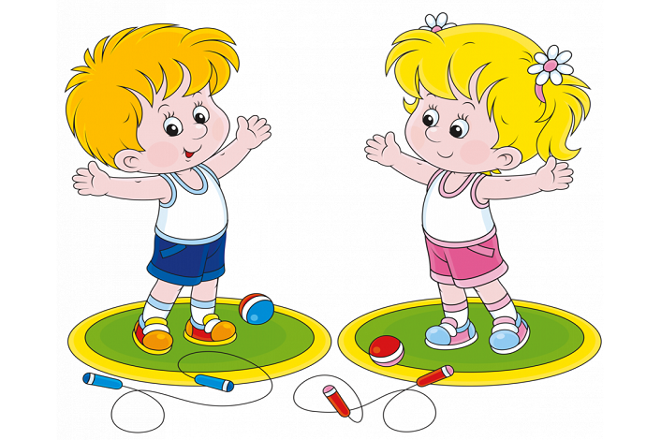

Автор:

Инструктор по физической культуре

Кузнецова М.С.

г. Саянск 2024

**Применение ИКТ на интегрированных занятиях по физической культуре в детском саду.**

     Необходимо отметить, что использование ИКТ в детском саду предусматривает не обучение детей школьным основам информатики и вычислительной техники, а преобразование предметно-развивающей среды ребёнка, создание новых, научно обоснованных средств для его развития… Установлено, что при соответствующем подходе многие направления, задачи и содержание воспитательно-образовательной работы с детьми могут быть обеспечены развивающими компьютерными играми, новым материалом, предлагаемым в электронном виде, а так же с помощью использования мультимедийных установок для проведения стандартных занятий. Именно в такой среде наиболее успешно развивается одарённый ребёнок.

     Однако в целом процесс информатизации в дошкольных учреждениях развивается медленно. Он сдерживается недостаточно оснащенной материальной базой, отсутствием мультимедийных материалов, соответствующих Государственным образовательным стандартам дошкольного образования. Кроме того, фактически отсутствуют методические наработки. Насколько эффективно применение ИКТ на физкультурных занятиях в детском саду, возможно ли выявление одаренности у детей с помощью данных технологий?  Эти и многие другие вопросы интересуют сегодня многих инструкторов по физической культуре.

     На протяжении дошкольного возраста происходят существенные изменения в самых разных направлениях развития ребёнка. Совершенствуются разные виды деятельности – игра. Рисование, конструирование; стремительно развиваются внимание, память, мышление и воображение. В соответствии с этим появляются качественно новые подходы, программы, методики. Подбор новых технологий, совершенствующих уровень знаний детей, поможет расширить вариативный диапазон выбираемых форм ведения занятий, что, в свою очередь, может привести к повышению эффективности работы с одарёнными детьми. Но при этом не стоит забывать, что одарённые дети могут выделяться их группы своих сверстников по нескольким показателям, соответственно занятие в детском саду должно решать комплекс задач. Таким образом, выбирая форму проведения физкультурного занятия, мы часто прибегаем к интеграции. Мы обязаны воспитать потребность быть здоровым: ребёнок должен знать, зачем нужно быть здоровым, что нужно сделать для этого, как справиться с болезнью.

     Занятия в детском саду имеют свою специфику: они должны быть эмоциональными, яркими, с привлечением большого иллюстративного материала, использованием звуковых и видеозаписей. Всё это может обеспечить нам компьютерная техника с её мультимедийными возможностями. При этом компьютер должен только дополнять воспитателя, а не заменять его.

     Актуальность использования информационных технологий обусловлена социальной потребностью в повышении качества обучения, воспитания детей дошкольного возраста, практической потребностью в использовании в ДОУ современных компьютерных программ. Отечественные и зарубежные исследования компьютера в ДОУ убедительно доказывают не только возможность и целесообразность этих технологий, но и особую роль компьютера в развитии интеллекта и в целом личности ребёнка (исследования С.Л. Новоселовой, И. Пашелите, Г.П. Петку, Б. Хантер и других авторов).

**В настоящее время использование ИКТ в основном заключается в следующем.**

1. Подбор иллюстративного материала к занятиям и для оформления стендов, групп.
2. Подбор дополнительного материала из различных источников к занятиям, знакомство со сценариями праздников и других мероприятий.
3. Создание презентаций в программе Power Point для повышения эффективности образовательных занятий с детьми.
4. Использование цифровой фотоаппаратуры и программ редактирования фотографий, которые позволяют управлять снимками так же просто, как фотографировать, легко находить нужные, редактировать и демонстрировать их.
5. Использование видеокамеры и соответствующих программ (принципиально новый способ для просмотра, хранения и предоставления для общего доступа всего видеоматериала: можно быстро создать незамысловатые фильмы, добавив к видеозаписи титры, переходы между сценами, фоновую музыку или наложение голоса).

     В настоящее время основная задача развития ИКТ в ДОУ – это создание образовательных комплексов как средство обучения и как компонента воспитательно-образовательной системы ДОУ. Преимущества данных образовательных комплексов в том, что они включают средства для образования, воспитания и развития детей, позволяют эффективно проводить мониторинг усвоения образовательной программы.

     ИКТ в нашем детском саду уверенно заняли место в организованном обучении, на занятиях, в досуге, на праздничных утренниках, в методической работе и в работе с родителями:

     - позволяют эффективно информировать родителей о физкультурно-оздоровительной работе в ДОУ, её результатах и путях улучшения, об особенностях физического развития детей. Их двигательных предпочтениях, результатах их двигательной деятельности;

     - помогают осуществлять пропаганду здорового образа жизни, проводить детско-родительские спортивные мероприятия;

     - делают процесс физического воспитания более современным, разнообразным, насыщенным;

     - оказывают комплексное воздействие на разные каналы восприятия, различные виды памяти, обеспечивают оперирование большими объёмами информации;

     - обеспечивают наглядность, красоту, эстетику оформления физкультурно-оздоровительных мероприятий;

     - делают процесс физического воспитания более привлекательным для детей, повышают интерес к спортивным мероприятиям;

     - способствуют адаптации ребёнка в современном информационном пространстве и формированию информационной культуры;

     - используются в различных формах физкультурно-оздоровительных мероприятий и сочетаются с различными информационными источниками и педагогическими технологиями;

     - позволяют более качественно осуществлять систему диагностики и мониторинга физкультурно-оздоровительной работы;

     - повышают качество педагогического труда.

     В нашем детском саду создана библиотека медиаресурсов.

Она предоставлена:

     - видеороликами;

     - иллюстративным материалом (фотографии животных, явлений природы и многое другое);

     - подборкой различной музыки (песни о войне, детская, инструментальная музыка, музыка из кинофильмов и т.п.);

     - развивающими презентациями.

     Диагностика показывает, что использование ИКТ не столько расширяет знания детей, сколько развивает их психические процессы, интеллектуальные способности, творческие и речевые возможности.

     Хотелось бы отметить, что используемая форма организации занятия, когда дети проживают какую-либо ситуацию, выполняя при этом разного рода задания. Параллельно требует решения задачи по освоению детьми игрового стиля общения и развитию способности к перевоплощению. Мы так же заметили, что для детей с высоким уровнем умственного развития характерно стремление к интеллектуальным видам деятельности.

     Ценным в наших занятиях является то, что, разрабатывая их, мы стремимся к развитию у детей творческого воображения, фантазии, возможности полноценно переживать и выражать своё эмоциональное состояние. Мы всячески стараемся поддерживать инициативу ребят.